Facultad de Ciencias Médicas de Sagua la Grande
Departamento de Tecnología de la Salud
Carrera: Técnico en Vigilancia y Lucha Antivectorial.
Asignatura: Vigilancia y lucha antivectorial.
1er año. Curso completo
Confeccionado por: Profesor asistente Lic. Marcos A Chateloin Santos.
Unidad 2: Entomología médica.

Objetivo:

- Valorar la importancia de la entomología médica relacionada con la vigilancia y la lucha Antivectorial.
- Clasificar los vectores en dependencia al modo de trasmisión de las enfermedades.
- Identificar las características generales de los Artrópodos, así como su clasificación.
- Identificar los órdenes de la clase insecta de interés higiénico epidemiológico por las enfermedades que transmiten al hombre

Contenidos:

2.1- Entomología. Concepto. Entomología médica.
2.2 Definición de vectores.
2.3 Clasificación: vectores biológicos y mecánicos.
2.4 Características generales de los artrópodos. Clase insecta. Ordenes. Artrópodos de interés.
2.5 Mosquitos de interés sanitario. Características particulares. Principales criaderos, ciclos de vida y hábitos.
2.6 Enfermedades que transmiten los vectores; nociones sobre estas enfermedades: Dengue, Fiebre amarilla, Paludismo o Malaria, Filariosis, Encefalitis equina.
2.7 Vectores mecánicos. Principales características. Ciclo de vida. Hábitos.

2.1- Entomología. Concepto. Entomología médica.

- Entomología. Concepto. Entomología Médica.

¿QUÉ ES LA ENTOMOLOGÍA?
Entomología es una palabra que proviene de los términos griegos "entomos" que significa insectos y "logos" que significa ciencia, esto es, la Entomología sería la ciencia que estudia los insectos.
. El entomólogo es ese individuo que pasea por nuestros montes con aire de despistado, invariablemente unido a su cazamariposas o a algún otro artilugio semejante, que se esfuerza por corretear persiguiendo a ágiles mariposas a las que nunca logra atrapar o que anda a cuatro patas en pos de huidizos escarabajos que acaban escapándosele.

LA ENTOMOLOGÍA
¿Qué es? | Del griego entomo = insecto, logía, logos= estudio. Es el estudio de los Insectos.
Insecto | Animal perteneciente al Phyllum Artrópoda (patas articuladas) cuyo cuerpo está dividido en tres partes= cabeza, con dos antenas; tórax= de donde emergen por arriba (cuando posee) las alas, pudiendo ser dos o cuatro y por debajo las 6 patas, y el abdomen que al final tiene la genitalia o aparato reproductor.  Este es el grupo de animales más grade del planeta y sobrepasa el millón y medio de especies descritas y clasificadas.
Artrópoda | Phyllum o grupo grande de animales caracterizado por tener las patas articuladas y el esqueleto externo. Pertenecen a este grupo todas las arañas, escorpiones, ácaros y garrapatas (Clase arácnida), los cien pies (Clase Chilópoda), los Milpíes (Clase Miriapoda), los Crustáceos (Clase Crustácea) y los Insectos (Clase Insecta).
Taxón | Característica clave para diferenciar una especie de otra.
Taxonomía | Estudio de las características para diferenciar especies, géneros, familias, etc. de plantas o animales, entre ellos o ciencia de la clasificación en historia natural.
Sistema | Combinación de partes reunidas para obtener un resultado o formar un conjunto.
Sistemática | Clasificación ordenadas del reino Vegetal o Animal, siendo en orden descendente así: Phyllum, Subphyllum, Clase, Subclase, Superorden, Orden, Suborden, Superfamilia, Familia, Subfamilia, Tribu, Subtribu, Género, Subgénero, Especie y Subespecie.
Nomenclatura  Científica | Los nombres científicos de los animales están supeditados a reglas estrictas basadas en el Internacional Code of Zoological Nomenclature (Stoll et al., 1964).  Muchos nombres son latinizados, algunos pertenecen a nombres de personas o de sitios, y otros proceden de palabras latinas o griegas usualmente refiriéndose a algunas características del animal o del grupo nombrado.
Nombres  comunes | Debido a que pocas especies de insectos son muy conocidas y muchas lo son poco o nada nombradas y varían sus nombres dependiendo de la región o ciudad donde están, se publicó una lista "oficial" con los nombres comunes en el Bulletin of the Entomological Society of America. (Blickenstaff).
Entomología  Económica y  Aplicada | Trata sobre: Los Insectos Útiles como la Abeja, productora de miel, cera y polen, Los Insectos Entomófagos (comen Insectos) ya sean parásitos o predadores de importancia para mantener el equilibrio ecológico. Las Plagas de Cultivos siendo generalizadas o específicas a determinada familia botánica, perjudicando en poco o mucho la siembra y sobre todo la cosecha. Consideraciones en relación al Control Químico y en general al reglamento general de pesticidas y a las maneras de controlar los Insectos Plaga.
Entomología  Médica | En ella se estudian los Insectos Vectores de enfermedades para el hombre, tales como el Aedes aegypty (zancudo o mosquito) que transmite el dengue y los flebótomos, entre ellos el Lutzomia gomezi que transmite la leishmaniasis.

2.2 Definición de vectores.

Vector: Es todo componente del Reino Animal que interviene en la transmisión de una enfermedad infectocontagiosa.

Vector: (OMS): Es el portador viviente por diseminación o inoculación o ambas a la vez del agente causal de una enfermedad.

2.3 Clasificación: vectores biológicos y mecánicos.

De acuerdo a la forma en que los vectores transmiten los agentes causales de enfermedades, se les puede dividir en dos grandes grupos:

- Vectores mecánicos: Los que transportan el agente causal de una enfermedad en sus patas, alas, vellos, o cualquier parte de su cuerpo. También por las heces fecales que depositan. Ej: moscas, cucarachas, roedores domésticos, etc.

- Vectores biológicos: El agente causal realiza parte de su ciclo de vida en el cuerpo del vector. Los transmiten mediante picaduras. Ej: mosquitos, pulgas, piojos, etc.

2.4 Características generales de los artrópodos. Clase insecta. Ordenes. Artrópodos de interés.

Además de actuar como vectores mecánicos o biológicos, los artrópodos pueden afectar la salud del hombre por otros mecanismos, por ejemplo, constituyendo ellos mismos la causa de enfermedades como la sarna o produciendo intoxicaciones, irritaciones y alergias.

Dentro de los artrópodos de interés sanitario tenemos a los mosquitos, moscas, cucarachas, ácaros, etc.

2.5 Mosquitos de interés sanitario. Características particulares. Principales criaderos, ciclos de vida y hábitos.
MOSQUITOS DE INTERÉS SANITARIO.

Entre los mosquitos con mayor importancia sanitaria en Cuba tenemos:

Aedes aegypti: transmite dengue y fiebre amarilla.
Aedes albopictus: principal transmisor de la fiebre dengue y otras arbovirosis en Asia.

Anopheles albimanus: transmite paludismo o malaria.
Culex quinquefasciatus: transmite la filariasis, encefalitis equina tipo San Luís.
Aedes taeniorhynchus: transmite diversos tipos de encefalitis equina.
Aedes solicitous: transmite encefalitis.

Ciclo de vida de los mosquitos. Características de los huevos, larvas, pupas y adultos.

Ciclo de vida de los mosquitos.
Los mosquitos sufren una metamorfosis completa: HUEVO-LARVAS (4 estadios)
PUPA-ADULTOS. Cada una de estas fases es diferente a la anterior:
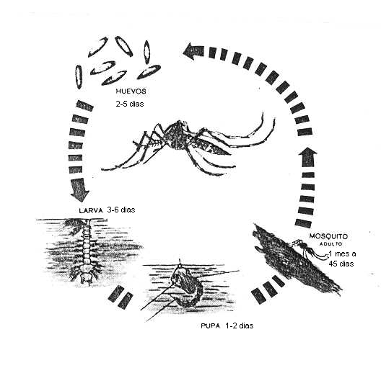
En general:

Huevos: Tienen notables adaptaciones al medio donde estos insectos se desenvuelven. Son muy pequeños, difíciles de observar a simple vista. El período de incubación de los huevos depende directamente de la influencia de la temperatura y por lo general es de 2 a 5 días. Los huevos son muy resistentes y son puestos en el agua o lugares húmedos, de forma tal que en algún momento puedan ponerse en contacto con ella y proceder a su eclosión. .

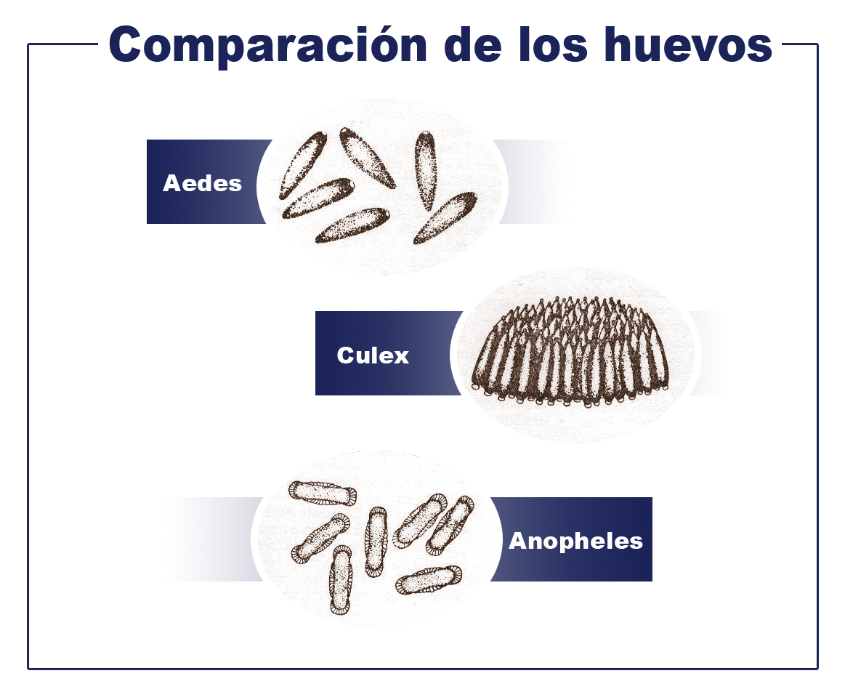

Larvas: Sufren 4 mudas durante las cuales las larvas completan su desarrollo, y que tienen una duración de unos seis días en condiciones normales. Las larvas suben a la superficie del agua a respirar para lo cual muchas especies poseen un sifón.
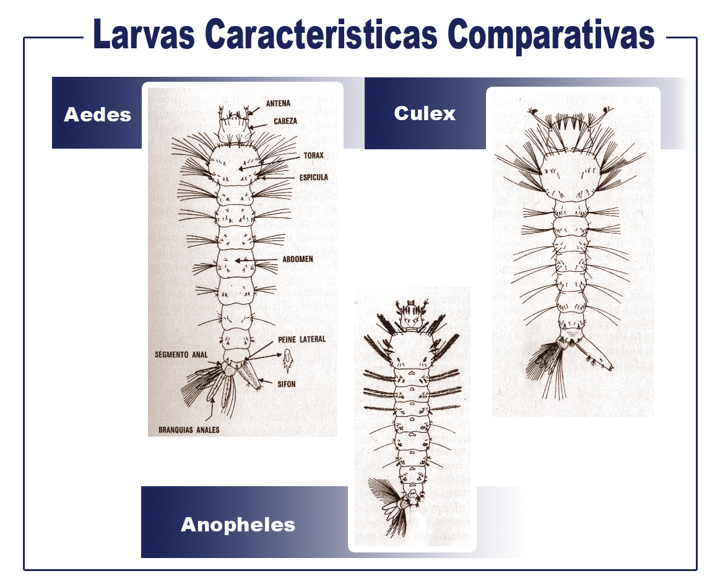

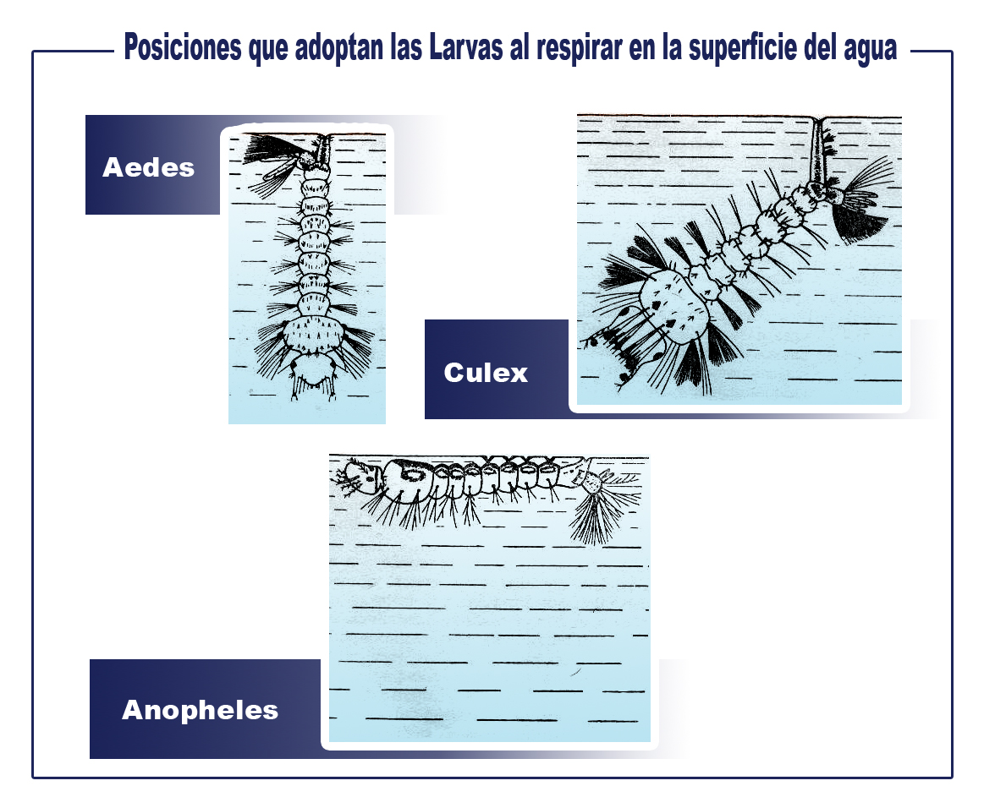

Pupas: En esta etapa no se alimentan y permanecen reposando en la superficie del agua, respirando por las trompas respiratorias. Esta fase dura 1 o 2 días.

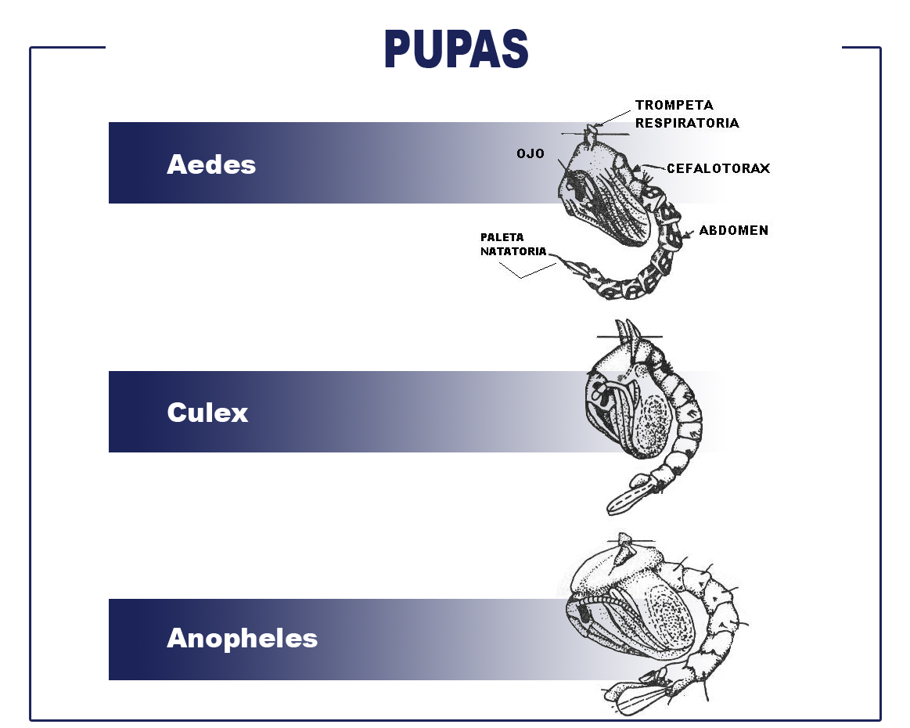

Adultos: Tienen un promedio de vida libre de un mes, según la especie de que se trate y en dependencia de otros factores como los ecológicos.
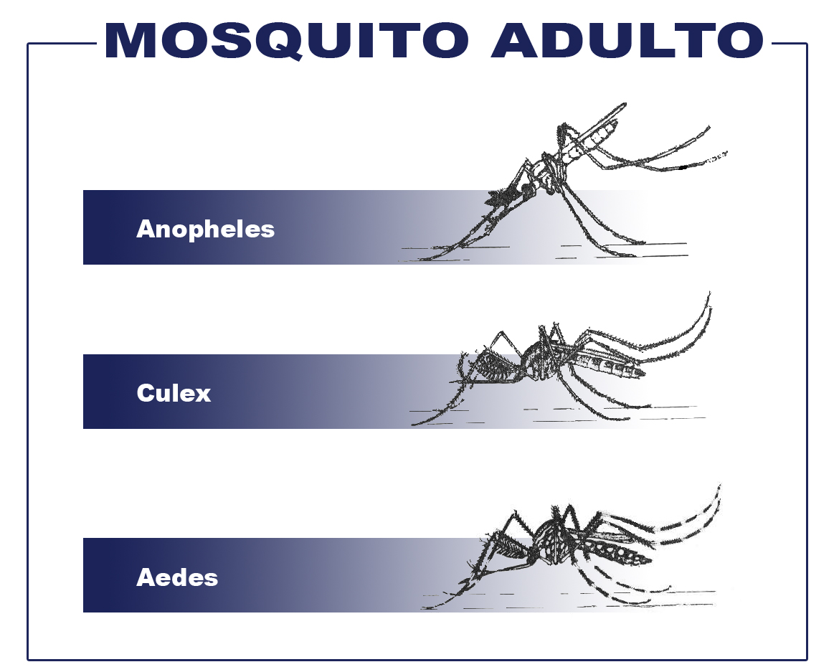

Mosquitos de interés sanitario: Aedes aegypti, Aedes albopictus, Anopheles albimanus, Culex quinquefasciatus y otros. Principales criaderos de cada especie estudiada, ciclos de vida, hábitos hematofagicos.

Aedes aegyti:

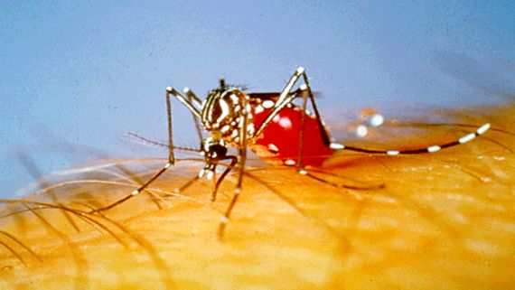

Biología.
Presenta metamorfosis completa, su ciclo evolutivo presenta 4 fases: 1 Huevo, 2 Larvas, 3 Pupas, (estas tres fases se desarrollan en el agua o sea fase Acuática) y 4 Adulto; fase fuera del agua.

Es el vector del virus del Dengue y de la Fiebre Amarilla. Vive en aguas limpias, cerca del hombre. Deposita sus huevos en diferentes recipientes tales como floreros, latas, gomas, bebederos de animales, depósitos de agua de consumo humano, etc.

Huevo: Es pequeño y difícil de ver a simple vista ya que al contacto con el ambiente se pone oscuro. La hembra los deposita en las paredes de los recipientes formando una línea irregular por encima del nivel del agua. Es resistente a las altas temperaturas y a la desecación pudiendo mantenerse vivo en depósitos secos hasta 13 meses.

Larvas: Cabeza pequeña y redonda con antenas cortas y poco visibles, tórax reducido con 4 espinas en forma de uña de gato (2 a cada lado). El sifón es corto, grueso y oscuro. La larva para respirar se sitúa perpendicular a la superficie del agua. Se mueve en forma de víbora presentando fotofobia (miedo a la luz) y timidez.

Pupas: Aparecen después que la larva ha mudado su piel 4 veces. No se alimenta, sólo respira por las trompas respiratorias que son cortas.

Adulto: Es un mosquito de coloración oscura. La característica principal es que presentan un dibujo en forma de lira en el tórax, además tienen manchas plateadas a los lados del tórax y del abdomen y patas con anillos blancos. La hembra pica activamente de día preferentemente al amanecer y atardecer y realizan posturas parciales y repetidas (varios depósitos). El radio de vuelo es aproximadamente 100 m. Los machos no pican, se mantienen en las proximidades del criadero. En caso de epidemia esta fase adulta es la más importante ya que es la que actúa como VECTOR.

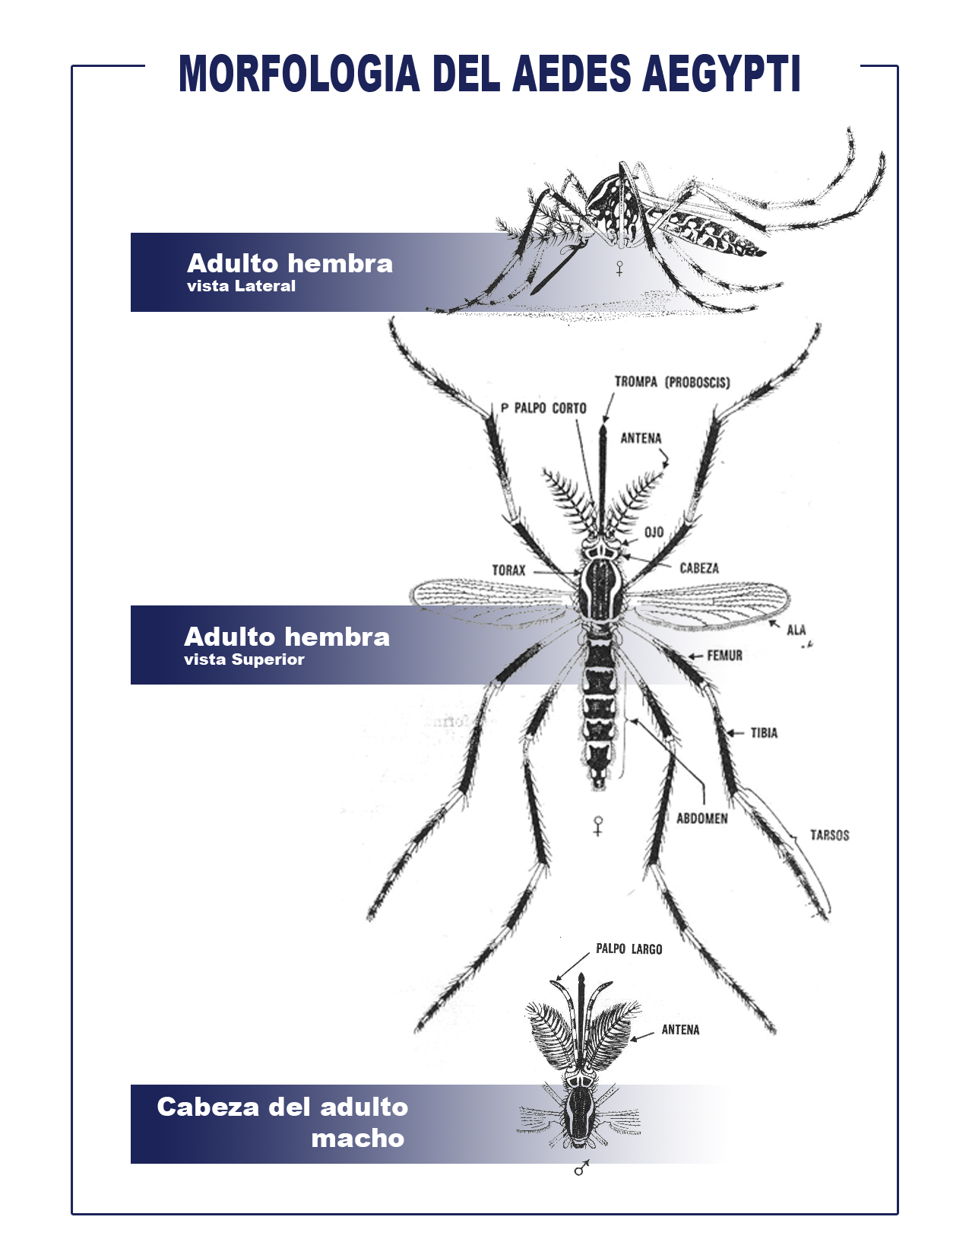

Morfología:
De color oscuro, de tamaño mediano, de probóscide oscura y se caracterizó fundamentalmente por tener un dibujo en forma de lira blanco plateado en la parte dorsal del tórax, así como manchas plateadas en las partes laterales del tórax y el abdomen; alas y manchas características y anillos blancos en las patas.

El macho además de tener antenas plumosas tiene los palpos del mismo largo que la probóscide, pero la hembra los tiene cortos.

Aedes albopictus.
Este vector hace su aparición en nuestro país por primera vez en octubre de 1995, detectándose su presencia por el Sistema de Vigilancia en el Consejo Popular Balcón de Arimao en el Municipio capitalino de La Lisa, diseminándose hacia los Municipio de Boyeros, Carro y 10 de octubre. Posteriormente en enero del 1996 se detecta en el puerto de la Ciudad de la Habana en un Buque cargado de Neumáticos procedentes de México y uno en el puerto del Marial con iguales características que el anterior.

Las hembras han sido reportadas picando persistentemente al hombre durante el día a la sombra. Es menos urbano que Aedes aegypti. Es un eficiente vector del Dengue, puede trasmitir el virus de un hombre a otro y por vía transovárica a partir del mosquito hembra a su prole (huevo). Prefiere los exteriores para criar en el medio peridoméstico. Los habitas larvarios son muy similares a los del Aedes aegypti. Tiene la misma modalidad de oviposición que Aedes aegypti. Es abundante donde el agua de lluvia es colectada y conservada. También en contenedores naturales como huecos de árboles, axilas de hojas, troncos de bambú, etc.

Larvas: Similares en su forma de movimiento y comportamiento a las de Aedes aegypti.

Adultos: Color más oscuro que Aedes aegypti con las marcas del tórax muy distintas.

Anopheles albimanus.

Vector del paludismo o malaria. Cría en aguas dulces expuestas a la luz del sol, con poca materia orgánica y con vegetación o sin ella.

Huevos: Son muy pequeños, difíciles de ver a simple vista, presentando un aparato de flotación compuesto por dos cámaras de aire.

Larvas: Cabeza alargada y algo estrecha. Carecen de sifón respiratorio, en su lugar tienen un espiráculo. Respiran en posición horizontal a la superficie del agua.

Pupas: No se alimentan. Presentan espinas apicales fuertes a cada lado de los segmentos.

Adultos: Color castaño oscuro, Mediano tamaño, delgado, con la proboscis larga y fina. Patas largas y delgadas, en el tercer par el extremo es blanco. En reposos se mantiene en posición inclinada formando un ángulo entre 45⁰ y 90⁰ (MOSQUITO CLAVO).

Culex quinquefasciatus.

Vector de la filariosis. Muy abundante en Cuba. Cría en aguas sucias como albañales, zanjas, pudiendo encontrarse también en aguas limpias.

Huevo: Los deposita agrupados en forma de balsas de 200 a 300 huevos cada una, que flotan en la superficie del agua.

Larvas: Cabeza grande más ancha que larga, con antenas más largas que en Aedes aegypti. El sifón es largo y delgado, de color atabacado. Para respirar adopta una posición inclinada con relación a la superficie del agua. Se mueve como un látigo, no es tímida ni tiene fotofobia.

Pupa: No se alimenta, la respiración la realiza por las trompas respiratorias que son más largas que en Aedes aegypti.

Adulto: Coloración atabacada, no posee anillos en las patas. Pica la hembra preferiblemente de noche. El radio de vuelo es de 200 m aproximadamente.

ESPECIES | PRINCIPALES CRIADEROS | HABITOS  HEMATOLOGICOS | CARACTERÍSTICAS MORFOLOGICAS
 |  |  | HUEVOS | LARVAS | PUPAS | ADULTOS
Aedes aegypti | Agua limpia, lugares oscuros y tranquilos.  Cascarones de cocos abiertos, hojas de algunas plantas, etc. | Mosq. doméstico, la hembra necesita sangre humana para su reproducción  (Para fertilizar los huevos). Si las circunstancias lo fuerzan se alimentan de sangre de animales. Pica fundamentalmente de día. | Color oscuro, microscópicos. Tardan 3 días aproximadamente en madurar.  Se expulsa de 150 a 200 huevos en varias ocasiones en depósitos diferentes. | Cabeza pequeñas redondeada, algo más ancha que larga, con antenas cortas y poco visibles.  Es tímida, tiene fotofobia. Movimiento de víbora. Sifón corto y grueso. Presenta 4 espinas en forma de uña de gato, 2 a cada lado del tórax. | Mov lento y dando salticos. No se alimenta. En la cabeza presenta 2 tubos respiratorios cortos y gruesos. | Es de coloración oscura, dibujo blanco en forma de lira sobre la parte dorsal del tórax.  Manchas plateadas en las partes laterales del tórax y del abdomen, patas con anillos blancos.
Aedes mediovittatus | Aguas limpias, se ven en los huecos de los troncos de los árboles cuando se deposita agua de lluvia, en criaderos de aguas limpias, etc. | Picador diurno, ataca a personas y animales generalmente en lugares apartados de la vivienda. | Semejantes a los del Aedes aegypti. | Fotofobia menos intensa que el A. aegypti. Mechones de pelo en forma estrellada que cubren su cuerpo, 2 en cada segmento abdominal. | No se alimentan tan solo respiran. | Tamaño mediano, color castaño oscuro, patas con anillos blancos.  Tórax con bandas de color blanco plateado.
Aedes taeniorhynchus | Aguas salobres, cercana a las costas y playas, pantanos, cuevas de cangrejos con agua, etc. | Pica de día y de noche, preferiblemente de noche. Antropozoofilico. No son ágiles. Realiza sus vuelos sin desviación pronunciada | Color claro, son alargados. Depositan de 50 a 78 huevos. Tardan de 2 a 3 días para convertirse en pupas. | Más corta y gruesa que el A. aegypti. No presenta fotofobia. Mov. en forma de látigo., antenas cortas. | Demora 3 días para convertirse en adulto. No se alimenta, solo respira. Sus trompas respiratorias son cortas, característico del género. | Tamaño mediano ágil y fuerte. Coloración uniforme oscura, patas con anillos blancos.  En el medio de la proboscis presenta un anillo blanco y ancho.

ESPECIES | PRINCIPALES CRIADEROS | HABITOS  HEMATOLOGICOS | CARACTERISTICAS MORFOLOGICAS
 |  |  | HUEVOS | LARVAS | PUPAS | ADULTOS
Anopheles albimanus | Cualquier tipo de aguas limpias, con vegetación o sin ella. | Hembra antropozoofilica. Pica de noche. | Dos cámaras de aire. Son difíciles de observar en el terreno. Maduran en un período de 3 días para convertirse en larvas. | Escasa fotofobia. Mov. rápidos y enérgicos.  Respiran de forma horizontal con relación a la superficie del agua. Carecen de sifón. | Presenta espinas apicales en segmentos a cada lado. No se alimenta, solamente respira por trompas respira. | Período de vida 2 meses. Tamaño mediano, cuerpo delgado, patas largas y finas, los palpos son tan poco visibles como la proboscis, alas manchadas de escamas.
Culex quinquefasciatus | Aguas ricas en materias orgánicas, soleadas, en ocasiones se encuentra en foco mixto con Aedes sp. | Hábitos nocturnos en todas las esferas. Hembra pica para obtener sangre y fecundar sus huevos. | Se encuentran en forma de balsa en la superficie del agua, fácil de identificar. Cada una tiene 200 a 300 huevos. | No tiene fotofobia. Sifón largo, delgado y de color atabacado. Respira formando ángulo de 30° a 45° con relación al agua. | No se alimenta solo respira.  Trompas respiratorias más largas. | Color atabacado. Dibujo en forma de media luna en la parte dorsal del abdomen.
Aedes albopictus. | Abundantes donde el agua de lluvia es colectada y conservada. Es antropofílico y zoofilico. | Pican fundamentalmente de día. Los mismos sin similares a Aedes aegypti. | Similares a los del Aedes aegypti. | Escamas del peine con una sola prolongación punteaguda. Sifón en forma de barril. | No se alimenta. Sólo respira. | Color oscuro, con bandas blanco plateadas sobre los palpos y tarsos. Su principal características es la banda de escamas plateadas sobre la superficie de tórax y cabeza.

2.6 - Enfermedades que transmiten los vectores; nociones sobre estas enfermedades: dengue, fiebre amarilla, paludismo, filariasis, encefalitis equina, rabia, etc.

DENGUE: Enfermedad vírica febril y aguda que se caracteriza por comienzo repentino y que es producida por 4 tipos de virus, transmitidos por el mosquito Aedes aegypti, Aedes albopictus.

Síntomas: fiebre, dolor en la parte posterior de los ojos y en los músculos, decaimiento, rash cutáneo, y otros síntomas en dependencia del tipo de Dengue. Muy conocida como fiebre quebranta huesos.

FIEBRE AMARILLA: Enfermedad vírica infecciosa aguda de gravedad variable transmitida por el mosquito Aedes aegypti, Aedes albopictus.
Síntomas: fiebre, dolor muscular, vómitos, dolor abdominal, rash cutáneo, ictericia.

PALUDISMO: producida por 4 tipos de Plasmodium, (Plasmodiun vivax, P. malariae, P. falciparun y P. ovale) Transmitido por Anopheles albimanus en Cuba.

Síntomas: Fiebre, dolor de cabeza, nauseas, anemia, dolor muscular, escalofríos y otros síntomas según el tipo de plasmodium inoculado.

FILARIASIS: producida por varios tipos de filarias (nemátodos).
FILARIASIS LINFATICA: producida por Wuchereria bancrofti (Antillas, América, Africa, Islas del Pacifico, alrededor del Mediterráneo). Transmitida por el mosquito Culex quinquefasciatus, varias especies de Anopheles, varias especies de Aedes.

Síntomas: fiebre aguda, linfadenitis debido a reacciones alérgicas a los nemátodos adultos, obstrucción linfática en piernas, manos y escroto, elefantiasis.

FILARIASIS producida por Brugia Malawi (Asia). Transmitida por el mosquito Mansonia spp., Anopheles spp., etc.

Síntomas: Similares a los producidos por Wuchereria bancrofti, excepto que no ataca el aparato genital.

LOA LOA: producida por Chrysops sp.(Africa).
Síntomas: hinchazón temporal y edema, eosinofilia, conjuntivitis, manifestaciones alérgicas.

FILARIASIS: producida por Mansonella perstans(Suramerica, Africa). Transmitida por Culicoides spp.

Síntomas: hinchazón subcutánea, eosinofilia, picazón de la piel y a veces acompañado de rash.

FILARIASIS: producida por Mansonella ozzardi (Caribe, Centro y Suramerica).Transmitida por Culicoides spp, Simulium amazonicum.

Síntomas: no presenta síntomas específicos. Puede producir eosinofilia, dolores en las articulaciones, etc.

ENCEFALITIS EQUINA: producida por varios virus. Transmitida por Culex quinquefasciatus, Psorophora confinnis, Aedes taeniorhynchus, Aedes sollicitans, etc.

Síntomas: mucho dolor de cabeza, fiebre, en algunos casos rigidez de nuca, vómitos, etc.

RABIA: producida por un virus. Transmitida por mamíferos. (Perro, magosta o Hurón fundamentalmente)

Síntomas: tetania, rigidez, fotofobia, segregación de saliva, hidrofobia, etc.

2.7 Vectores mecánicos. Principales características. Ciclo de vida. Hábitos.
Cucarachas, Moscas, Piojos, Pulgas, Chinches, Garrapatas, Roedores.
Orden | Blatido | Díptero | Anoplura | Siphonáptera | Hemíptera | Ixodidae
Reino | Animal | Animal | Animal | Animal | Animal | Animal
Phylium | Artrópoda |  | Artrópoda | Artrópoda | Artrópoda | Arhacnidae
Clase | Insecta | Insecta | Insecta | Insecta | Insecta | Insecta
Familias |  |  | Pediculidae  Thipridae | Pulicidae y otras | Ceinicidae  Reduvidae  Triatomidae | Sarcoptidae
Genero | Periplaneta americana , periplaneta australasiae, Blatella germánica, Blata orientalis y Supella supellectilium |  | Pediculus Humano | Xenopsilla  Nosopsyllus  Monopsyllus  Pulex  CTenocepalides  Echinophaga |  | Sarcopte
Especies | Cucarachas | Mosca doméstica  Mosca  tsé-tsé | Thirius pubis  Pediculus capitis  Pediculus corporis | Xenopsylla cheopis  Pulet irritans  C felis  C canis  Tunga penetrans | Cimex leptudarius  Triatoma infestans  Rhodnius prolexus | Ixodidae duras  Argacidae blandas
Metamorfosis | Gradual  Hemimetabólica Incompleta  Huevo  Ninfa  Adulto | Olometabólica  Completa  Huevo  Larva  Pupa  Adulto | Hemimetabólica Incompleta  Huevo  Ninfa  Adulto | Olometabólica  Completa  Huevo  Larva  Pupa  Adulto | Hemimetabólica Incompleta  Huevo  Ninfa  Adulto | Hemimetabólica Incompleta  Huevo  Ninfa  Adulto
Cabeza |  | Pequeña con par de antenas receptoras , los ojos ocupan gran porción de la cabeza | Pequeña, antenas cortas | Antenas cortas y gruesas situadas detrás de los ojos espinas segmentadas forman peine genal | Corta | Carecen de cabeza, en su lugar poseen un capetilium o rostrum  (falsa cabeza)
Ojos |  | Grandes ojos compuestos | Simples | Simples coloreados | Ojos prominentes | Desprovistos de ojos
Aparato bucal |  | Para remojar raspar y chupar | Chupador picador | Supto picador Perfora y chupa sangre | Chupador de sangre | De perforación y fijación  Piezas bucales fuera del resto del cuerpo
Torax |  | El primer y tercer segmento están empequeñecidos por enorme mesotórax que constituye el segundo segmento | Corto | Corto | Corto con hendiduras profundas en el frente | Fundido Cefalotorax
Abdomen |  | Muestra nueve segmentos y los órganos genitales | Ancho y aplanado dorsoventralmente | Comprimido lateralmente  Cubierto por 2 placas dorsales terjitos ventrales y externitos  Órganos sexuales en el 9no segmento  Poros del pedigio para diferenciar su taxonomía | De diseño subcircular muy aplanado  Prominentemente segmentado  Sin protección de alas | No segmentado fundido cefalotórax  Ovalado aplastado dorsoventralmente
Alas |  | Presentan dos alas | Ápteros o sin alas | Ápteros o sin alas | Ápteros o sin alas | Ápteros o sin alas
Patas |  | 3 pares de patas | 3 pares de patas | 3 pares de patas  Cerdas hacia atrás para deslizarse entre pelos o plumas | 3 pares de patas | 4 pares de patas
Hábitos Alimentarios |  | Cualquier clase de material orgánico húmedo y cálido pueden servir de alimento a las larvas  En estiércol de caballo son muy prolíferas las larvas  Adultas necesitan azúcar y almidón, proteínas para producir huevos por eso leche azúcar, sangre ,caldo de carne | Parásitos obligados  Hematófagos estrictos |  | Hematófagos nocturnos  También se alimentan de excretas de otros insectos | Parásitos obligados  Hematófagos estrictos
Habitad |  | Tienen preferencia por las orillas, descansan sobre piso paredes, techos y otras superficies interiores, sobre la tierra ,fosas,letrinas,depósitos de basura, cuerdas de tender ropas | Viven adaptados a la temperatura del cuerpo humano  Difíciles de detectar por la coloración que toman | Viven sobre un hospedero  Nidos de estos animales con temperatura y humedad favorables | En camas infectadas  Sillas o butacas en iguales condiciones  Grietas y hendiduras de las paredes  Evitan la luz y corren muy de prisa | Fijados al cuerpo de los animales  Otras épocas de vida libre en el suelo
Otras características |  |  |  |  | Son malolientes  Cuerpo cubierto por pelo muy abigarrados  Pican parte descubiertas de las personas
Importancia Epidemiológica o Sanitaria |  | Miiasis  Hematófagas e inoculadoras de agentes patógenos (tábanos mosca tsé –tsé)  Vector mecánico (Mosca doméstica) | Por su acción directa como ectoparásito  Por su acción directa sobre el individuo  Como transmisor de agentes patógenos  Su acción de saliva es tóxica, provoca pápulas, plurito etc.  El capitis en niños descuidados produce verdaderos casquetes  Puede transmitir  Tifus exantemático epidémico por Riketsia Prowaseky  Fiebres recurrentes por Borrelias sp. | La pulga actúa como vector de enfermedades  Sirve de hospedero intermediario entre perros  Ej.  Tenia del perro  Filariasis canina  Propaga la peste entre roedores silvestres  Ataca al hombre y animales domésticos con su picada que causa irritación  Pérdida de sangre y molestia | Causan daños con su picadura a personas sensibles  Pica en las partes expuestas del cuerpo generalmente la cara y subcionan sangre  Defecan mientras se alimentan y pueden transmitir  El mal de Chagas al contaminar con sus heces la herida causada por picaduras  Ej. Chinche de cama molestia pública  Triatomas Mal de chagas | Son capaces de transmitir agentes como vector biológico que ocasionan enfermedades al hombre y animales que pueden llegar a producir la muerte  Ej. Tularemia  Fiebre recurrente  Fiebre maculosa de las montañas rocosas

Estudio Independiente.
1_Un vector es todo componente del Reino Animal que interviene en la transmisión de una enfermedad infectocontagiosa. Atendiendo a lo expuesto anteriormente clasifique los tipos de vectores que usted conoce y ponga ejemplo de vectores según clasificación.
2_Escriba el nombre de las principales especies de mosquitos que existen en Cuba, que ciclo de vida y hábitos de vida presentan los mismos y mencione una enfermedad que transmitan cada especie mencionada.

Bibliografia.

1_TEXTO BASICO PARA EL CURSO DE OPERARIOS Y TECNICOS AUXILIARES EN VIGILANCIA Y LUCHA ANTIVECTORIAL.
2__Manual de Normas y Procedimientos técnicos Vigilancia y Lucha Anti vectorial

.

